INCIDENTE DE INCUMPLIMIENTO DE SENTENCIA

JUICIO PARA LA PROTECCIÓN DE LOS DERECHOS POLÍTICO-ELECTORALES DEL CIUDADANO

EXPEDIENTE: TEEM-JDC-276/2024

INCIDENTISTA: PATRICIA PÉREZ MORALES

INCIDENTADOS: PRESIDENTE Y TESORERO DEL AYUNTAMIENTO DE EPITACIO HUERTA, MICHOACÁN

MAGISTRADA PONENTE: YURISHA ANDRADE MORALES

SECRETARIO INSTRUCTOR Y PROYECTISTA: OSCAR MANUEL REGALADO ARROYO

COLABORÓ: RUBÍ ARROYO HIGUERA

Morelia, Michoacán a dieciséis de octubre de dos mil veinticinco.

Resolución que determina parcialmente fundado el Incidente de Incumplimiento de Sentencia emitida el cuatro de marzo y del Acuerdo Plenario de Incumplimiento de veinticuatro de julio, promovido por Patricia Pérez Morales, dentro del Juicio para la Protección de los Derechos Político-Electorales del Ciudadano citado al rubro.

I. ANTECEDENTES

1. Sentencia. El cuatro de marzo, este Tribunal Electoral del Estado dictó sentencia, en la que determinó ordenar al Presidente y Tesorero del Ayuntamiento de Epitacio Huerta, Michoacán proporcionaran a la parte actora, ahora incidentista, la información solicitada.

2. Incidente de incumplimiento de Sentencia. El veinticinco de marzo, la incidentista promovió incidente de incumplimiento de Sentencia, en contra del Presidente y Tesorero del Ayuntamiento, toda vez que no dieron cumplimiento a lo ordenado en la misma.

3. Resolución incidental. En Sesión Pública de quince de abril, el Pleno de este Tribunal Electoral, declaró fundado el incidente de incumplimiento de sentencia, por lo que se les impuso a las Autoridades responsables una multa y se les ordenó cumplieran con lo ordenado.

4. Incidente de Nulidad de Actuaciones. El veintidós de abril, el Presidente del Ayuntamiento promovió incidente de nulidad de actuaciones, en contra de la Sesión Pública en la que se aprobó la resolución del incidente de incumplimiento, así como su respectiva notificación, al haberse realizado ambos actos, en días inhábiles.

5. Resolución Incidental. En Sesión Pública de ocho de mayo, el Pleno del Tribunal Electoral, resolvió el incidente de nulidad de actuaciones, decretando su improcedencia.

6. Impugnación federal. El catorce de mayo, el Presidente del Ayuntamiento promovió ante la Sala Regional del Tribunal Electoral del Poder Judicial de la Federación, correspondiente a la Quinta Circunscripción Plurinominal Electoral con sede en Toluca de Lerdo Estado de México, medio de impugnación en contra de la resolución incidental de nulidad de actuaciones, integrándose el expediente ST-JG-48/2025 y turnándose a la Ponencia a cargo de la Magistrada Marcela Elena Fernández Domínguez para efectos de su sustanciación.

7. Sentencia Sala Regional Toluca. El cinco de junio, la Sala Regional Toluca resolvió el expediente ST-JG-48/2025, en donde determinó revocar la resolución incidental dictada por el Pleno de este Tribunal Electoral en el incidente de nulidad de actuaciones y reponer el incidente de incumplimiento de Sentencia.

8. Cumplimiento de sentencia. El nueve de junio, en cumplimiento a lo determinado por la Sala Regional Toluca en el Juicio General ST-JG-48/2025, se determinó fundado el incidente de incumplimiento de Sentencia y se ordenó al Presidente y Secretario del Ayuntamiento, dar cumplimiento con la Sentencia.

9. Escrito incidental. El once de junio, el Presidente del Ayuntamiento promovió incidente de aclaración de Sentencia en contra de la resolución incidental de nueve de junio.

10. Resolución de aclaración. En Sesión Pública de dos de julio, se resolvió el incidente de aclaración de sentencia promovido por el Presidente del Ayuntamiento, en el que se determinó procedente aclarar los conceptos solicitados por el incidentista.

11. Impugnación. El quince de julio, la Incidentista promovió ante la Sala Regional Toluca, medio de impugnación en contra de la Sentencia, integrándose el expediente ST-JDC-229/2025.

12. Acuerdo de reencauzamiento. El veintitrés de julio, la Sala Regional Toluca en el expediente ST-JDC-229/2025, dictó acuerdo por el que reencauzó el medio de impugnación a este Órgano jurisdiccional para que en plenitud de atribuciones determinara la apertura o no de la vía incidental, planteada por la actora.

13. Acuerdo Plenario de Incumplimiento. El veinticuatro de julio, el Pleno de este Tribunal Electoral, dictó acuerdo mediante el cual determinó el incumplimiento de la Sentencia y la Resolución Incidental por parte del Presidente y Tesorero del Ayuntamiento.

14. Recepción del Acuerdo de Sala. Mediante acuerdo de veintiocho de julio, se recibió en la Ponencia Instructora el acuerdo emitido dentro del expediente ST-JDC-229/2025, así como su respectiva notificación, por lo que, en cumplimiento a la misma, se instruyó al Secretario Instructor y Proyectista para que verificara las constancias del expediente, a efecto de emitir el acuerdo plenario correspondiente.

15. Acuerdo Plenario. El treinta de julio, el Pleno de este Tribunal Electoral, dictó acuerdo mediante el cual determinó que no ha lugar a la apertura de incidente de incumplimiento de la Sentencia, en cumplimiento a lo ordenado por la Sala Regional Toluca, porque en dicha fecha ya existía un cuaderno incidental de incumplimiento promovido por la incidentista, el cual, con fecha nueve de junio fue declarado procedente y un acuerdo plenario de veinticuatro de julio, que declaró el incumplimiento de la Sentencia y la Resolución Incidental.

16. Recepción de documentación. Mediante acuerdo de siete de agosto, se tuvo por recibido el escrito signado por el Presidente del Ayuntamiento, mediante el cual, informó que se encontraba recabando la información necesaria para dar cumplimiento a la Sentencia.

17. Incidente de incumplimiento de Sentencia. El diecinueve de agosto, la incidentista promovió incidente de incumplimiento de Sentencia y de Acuerdo Plenario, en contra del Presidente y Tesorero del Ayuntamiento, toda vez que no dieron cumplimiento a lo ordenado en los mismos, el cual fue aperturado y se dio vista a las responsables con el mismo, mediante acuerdo de veinte de agosto.

18. Desahogo de vista. Mediante acuerdo de veintinueve de agosto, se tuvo por desahogando la vista otorgada al Presidente del Ayuntamiento, mediante acuerdo de veinte de agosto.

19. Recepción de documentación. Mediante acuerdo de veintinueve de agosto, se tuvo por recibido el escrito signado por el Presidente del Ayuntamiento, mediante el cual, informa que, mediante mensaje de aplicación de mensajería instantánea WhatsApp hizo del conocimiento de la incidentista el día y hora en que podía pasar a recibir la información solicitada en cumplimiento a lo ordenado en la Sentencia y se ordenó dar vista con dicha documentación a la incidentista.

20. Requerimiento al Tesorero del Ayuntamiento. Por auto de primero de septiembre de requirió al Tesorero del Ayuntamiento para que proporcionara su información fiscal y la del Presidente a efecto de remitirla a la Dirección de Recaudación del Servicio de Administración Tributaria, en seguimiento el proceso de la ejecución de la multa impuesta a las Autoridades responsables.

21. Recepción de documentación. Mediante acuerdo de dos de septiembre, se tuvo por recibido el escrito signado por el Presidente del Ayuntamiento, mediante el cual, informa las acciones que realizó en cumplimiento a lo ordenado en el Acuerdo Plenario.

22. Recepción de documentación. Mediante acuerdo de cinco de septiembre, se tuvo por desahogando la vista otorgada a la incidentista, mediante acuerdo de veintinueve de agosto.

23. Acuerdo de incumplimiento y requerimiento a la Contraloría. Por acuerdo de tres de octubre se tuvo por incumpliendo al Tesorero del Ayuntamiento con el requerimiento formulado en autos, por lo que se requirió a la Contraloría Municipal de Epitacio Huerta, para que proporcionara diversa información fiscal relacionada con las Autoridades responsables, con la finalidad de dar seguimiento para el proceso de la ejecución de las multas impuestas en la Sentencia y Acuerdo Plenario.

24. Segundo requerimiento a la Contraloría. Mediante auto de diez de octubre se tuvo a la Contraloría del Ayuntamiento incumpliendo con el requerimiento de tres de octubre, por lo que se le requirió por segunda ocasión para que proporcionara la información fiscal de las Autoridades responsables.

II. COMPETENCIA

El Pleno del Tribunal Electoral es competente para conocer y resolver sobre el incidente de incumplimiento de la Sentencia, debido a que la función de los tribunales no se reduce a conocer y resolver las controversias de manera pronta, completa e imparcial, sino también se adiciona la de vigilar y proveer lo necesario para garantizar la plena ejecución de sus resoluciones.

Lo anterior, con fundamento en los artículos 98 A de la Constitución Política del Estado Libre y Soberano del Estado de Michoacán de Ocampo; 60, 64 fracción XIII, y 66 fracciones III y X del Código Electoral del Estado de Michoacán de Ocampo; y 5 de la Ley de Justicia en Materia Electoral y de Participación Ciudadana del Estado de Michoacán de Ocampo, 100 del Reglamento Interior del Tribunal Electoral del Estado, así como la jurisprudencia 24/2001 de la Sala Superior del Tribunal Electoral del Poder Judicial de la Federación, de rubro: “TRIBUNAL ELECTORAL DEL PODER JUDICIAL DE LA FEDERACIÓN. ESTÁ FACULTADO CONSTITUCIONALMENTE PARA EXIGIR EL CUMPLIMIENTO DE TODAS SUS RESOLUCIONES.”

III. REQUISITOS DE PROCEDENCIA

En el caso, el escrito incidental reúne los requisitos formales y de procedencia previstos en los artículos 9, 10, 15 fracción IV, 31, 73 y 74 inciso c) de la Ley de Justicia y 113 del Reglamento Interior del Tribunal Electoral del Estado, tal como se precisa a continuación:

Oportunidad. Se considera que el incidente fue promovido en tiempo, en atención a que la incidentista se inconforma por la omisión de las Autoridades responsables de dar cumplimiento a lo ordenado en la Sentencia y Acuerdo Plenario, acto que por su naturaleza corresponde a aquellos considerados de tracto sucesivo, que se actualiza de momento a momento, esto es, cada día que transcurre.

Forma. En el escrito incidental se asentó el nombre y la firma de quien comparece a promover, se describen los hechos en que se sustenta el incumplimiento de la Sentencia y Acuerdo Plenario y las disidencias con las cuales se sostiene la procedencia de la incidencia planteada.

Legitimación y personería. Dichos requisitos se encuentran satisfechos, de conformidad con los artículos 73 párrafo segundo y 74 párrafo primero inciso c) de la Ley de Justicia, ya que el incidente se hace valer por parte legítima, pues lo interpone quien fungió como actora en el Juicio Ciudadano TEEM-JDC-276/2024, calidad que ya le fue reconocida por este Órgano jurisdiccional.

Interés jurídico. Se colma dicho presupuesto, puesto que la incidentista se inconforma con la omisión que reclama de las Autoridades responsables, de realizar las acciones ordenadas en la Sentencia y Acuerdo Plenario lo que genera un perjuicio en su esfera jurídica en el ejercicio de su cargo.
Definitividad. De igual manera, también se satisface, ya que la legislación local no prevé algún medio que debiera agotarse antes de acudir ante este Órgano jurisdiccional, para interponer el presente incidente.

IV. ESTUDIO DE LA CUESTIÓN INCIDENTAL

Objeto o materia del incidente

La finalidad de la presente resolución consiste en verificar si la determinación de este Tribunal Electoral ha sido cumplida, lo anterior, porque el objeto de un incidente, relacionado con el cumplimiento o inejecución de una sentencia se encuentra delimitado por lo resuelto en la ejecutoria respectiva, por tanto, solo se hará cumplir aquello que se dispuso expresamente en la resolución emitida, con el objeto de materializar lo determinado por el órgano jurisdiccional y así lograr un cumplimiento eficaz en apego a lo que fue resuelto.

Acciones ordenadas en la Sentencia y Acuerdo Plenario

Este Órgano jurisdiccional en las citadas resoluciones, emitió los siguientes efectos:

- Se ordenó a las Autoridades responsables, que entregaran la información solicitada por la incidentista en su escrito de siete de noviembre de dos mil veinticuatro, de forma personal, dentro de los tres días hábiles contados a partir del día siguiente al de la notificación del acuerdo.

Debiendo contactar a la incidentista, una vez que contara con la información solicitada, para hacerle de su conocimiento y esta se presentara en las instalaciones de la Secretaría del Ayuntamiento a recibir la información.

A su vez, debían informar a este Tribunal Electoral, dentro de los dos días hábiles siguientes, la entrega de la información a la incidentista, acompañando las constancias con las cuales acreditaran las acciones ordenadas.

- Se vinculó a la incidentista para que se presentara a las instalaciones de la Secretaría del Ayuntamiento, en la fecha que le indicaran las Autoridades responsables, para que recibiera de forma personal la información solicitada en su escrito de siete de noviembre de dos mil veinticuatro, previo acuse de recibido que deje para su debida constancia legal.

- Se vinculó a los integrantes del cabildo del Ayuntamiento para efecto de que vigilaran el cumplimiento y coadyuvaran a cumplimentar lo ordenado.

Escrito incidental

La incidentista señala que, al día de la presentación de su escrito, no se ha cumplido lo ordenado en la Sentencia y en el Acuerdo Plenario, toda vez que no le han entregado la información y documentación solicitada.

Asimismo, refiere que el incumplimiento a lo ordenado se traduce en actos de exclusión y discriminación en su perjuicio, ocasionando una afectación sustancial a su derecho político electoral de ser votada y que merman su participación política plena y efectiva como regidora integrante del Ayuntamiento.

Refiere que el cinco de agosto el Tesorero Municipal, le envió un mensaje vía WhatsApp en el que le informó que una vez que se contara con la información solicitada se le requeriría para que se presentara en las instalaciones de la Secretaría del Ayuntamiento para que acuse de recibido la misma, no obstante, considera que dicho informe es ineficaz para acreditar el cumplimiento a lo ordenado en la Sentencia.

Bajo ese orden de ideas, manifiesta que las Autoridades responsables han incurrido en una infracción de responsabilidad administrativa por desacato a la sentencia dictada por el Tribunal Electoral, de conformidad con lo dispuesto en el artículo 63 de la Ley de Responsabilidades Administrativas para el Estado de Michoacán de Ocampo.

Derivado de lo anterior, estima que los actos de incumplimiento deliberado por parte de las Autoridades responsables, se acredita por sí mismo, ante el transcurso excesivo del plazo para llevar a cabo las acciones ordenadas, toda vez que la Sentencia fue dictada desde el cinco de marzo, por lo cual ya se ha excedido sin causa justificada.

Por lo tanto, solicita que este Tribunal Electoral declare el incumplimiento de la Sentencia y Acuerdo Plenario y les ordene le entreguen la información solicitada en su escrito de siete de noviembre de dos mil veinticuatro, se les sancione y se dé vista a la Auditoría Superior de Michoacán, a la Contraloría Municipal de Epitacio Huerta o, en su caso, a la Contraloría General del Gobierno del Estado de Michoacán de Ocampo.

Informe sobre el cumplimiento

En un principio, el cinco de agosto, el Presidente Municipal presentó escrito ante la Oficialía de Partes de este Tribunal Electoral, mediante el cual, informó que el Tesorero Municipal, le envió a la incidentista un mensaje vía WhatsApp en el que le informó que una vez que se contara con la información solicitada se le requeriría para que se presentara en las instalaciones de la Secretaría del Ayuntamiento para que acuse de recibido la misma.

Posteriormente, el veintisiete de agosto, el Presidente Municipal presentó escrito ante la Oficialía de Partes de este Tribunal Electoral, mediante el cual, informó que la incidentista ya había sido notificada para presentarse en la Tesorería Municipal a efecto de ser notificada de la información requerida.

Manifestaciones de las partes respecto de la entrega de la información

Presidente Municipal

Mediante escrito presentado el primero de septiembre, informó que el veintinueve de agosto, la incidentista se presentó en las instalaciones de la Tesorería Municipal.

Señaló que el Tesorero Municipal procedió a poner a su disposición la documentación ordenada, misma que fue mostrada y colocada materialmente en su presencia, no obstante, a su decir, la incidentista se negó a acusar de recibido la documentación, condicionando su aceptación a la práctica de supuestos peritajes y procedimientos ajenos y desconocidos para la Tesorería Municipal, por lo cual no estampó firma ni rúbrica alguna en señal de recibido.
Por lo anterior, el Presidente Municipal, considera que la Tesorería Municipal cumplió con el deber de entregar la información en tiempo, forma y lugar, ya que no se le negó a entregarla, por lo cual, el hecho de que la incidentista condicionara su recepción y no la recibiera, es una circunstancia que no les es atribuible.

Incidentista

Mediante escrito presentado el tres de septiembre, en el cual dio contestación a la vista otorgada por la Ponencia Instructora mediante acuerdo de veintinueve de agosto, manifestó lo siguiente:

El veintinueve de agosto, acudió a la Tesorería Municipal a las 11:00 horas y permaneciendo hasta las 15:00 quince horas, a efecto de que el Tesorero Municipal le hiciera entrega de la información solicitada.

Refiere que la atendió personalmente el Tesorero Municipal, quien no le proporcionó ninguna información, ya que pretendía que le firmara un escrito en el que estaba aceptando que recibía la información completa en una USB, sin que pudiera revisar el contenido de esta.

Asimismo, señala que entre las 11:00 y 15:00 horas, permaneció en las instalaciones de la Tesorería Municipal, pues el Tesorero le informó que esperara a su auxiliar contable para que revisara el contenido de la USB, sin embargo, dicho auxiliar nunca llegó, por lo que el Tesorero le informó que no le podía entregar nada de información.

Ante la negativa de entregarle la información, presentó en ese mismo día, un escrito mediante el cual, manifestó que se encontraba presente para recibir la información, escrito que tiene acuse de recibido de manera personal por el Tesorero Municipal.

Determinación

Este Órgano jurisdiccional determina parcialmente fundado el incidente de incumplimiento de la Sentencia y Acuerdo Plenario, con base en las siguientes consideraciones:

Como se advierte del apartado de acciones ordenadas en la Sentencia y Acuerdo Plenario, el Presidente y Tesorero Municipal debían realizar diversas acciones, sintetizadas en los siguientes elementos esenciales:

- Entregar la información solicitada por la incidentista en su escrito de siete de noviembre de dos mil veinticuatro, de forma personal, dentro de los tres días hábiles contados a partir del día siguiente al de la notificación del acuerdo.

- Contactar a la incidentista, una vez que contaran con la información solicitada, para hacerle de su conocimiento y esta se presentara en las instalaciones de la Secretaría del Ayuntamiento a recibir la información.

- Informar a este Tribunal Electoral, dentro de los dos días hábiles siguientes, la entrega de la información, acompañando las constancias con las cuales acreditaran las acciones ordenadas.

Así, se acredita que las Autoridades responsables sí contactaron a la incidentista para que se presentara en las instalaciones del Ayuntamiento para el efecto de entregarle la información, no obstante, no se efectuó la entrega material de la información solicitada, de ahí la parcialidad del incidente.

En ese orden de ideas, este Tribunal Electoral, efectuará el análisis de cumplimiento, verificando si lo realizado por las Autoridades responsables tiene el alcance para acreditar el pleno cumplimiento de la Sentencia y Acuerdo Plenario, de la forma siguiente.

- Contactar a la incidentista

Como se puede advertir de lo anteriormente puntualizado, la segunda acción ordenada a las Autoridades responsables fue que una vez que contaran con la información solicitada, debían contactar a la incidentista para que se presentara en las instalaciones de la Secretaría del Ayuntamiento a recibir la información.

A consideración de este Tribunal Electoral dicha acción se encuentra satisfecha, al así acreditarse de las constancias que obran en el expediente.

En autos obra el escrito signado por el Presidente Municipal, presentado en la Oficialía de Partes de este Tribunal Electoral el veintisiete de agosto, mediante el cual, informó que notificó a la incidentista mediante mensaje de la aplicación de mensajería conocida como WhatsApp, que el viernes veintinueve de agosto se presentara en la Tesorería a efecto de recibir la información solicitada.

Lo que se corrobora con las pruebas técnicas proporcionadas consistentes en una captura de pantalla del mensaje que fue enviado por el medio antes mencionado, las cuales, por sí solas, únicamente pueden generar indicios, sin embargo, en el caso, las mismas generan un mayor grado de convicción para este Órgano jurisdiccional para demostrar que efectivamente se contactó a la incidentista para entregarle la información, al encontrarse adminiculadas con el reconocimiento expreso de dicho acto por parte de esta, de conformidad con lo dispuesto en los artículos 19, en relación con el 22, fracción IV de la Ley de Justicia.

De ahí que, a consideración de este Tribunal Electoral la segunda acción ordenada a las Autoridades responsables se encuentre plenamente acreditada.

- Entregar la información solicitada

Como se señaló anteriormente, la otra acción ordenada a las Autoridades responsables consistía en que debían entregarle personalmente la información en las instalaciones de la Secretaría del Ayuntamiento, para lo cual, se vinculó a la incidentista a efecto de que se presentara en dichas instalaciones a recibir la información.

Como se puede advertir, del apartado de manifestaciones de las partes respecto a la entrega de la información, existe controversia porque, primeramente, el Presidente señala que el Tesorero Municipal procedió a poner a disposición de la incidentista la documentación ordenada, misma que fue mostrada y colocada materialmente en su presencia, no obstante, a su decir, esta se negó a acusar de recibido la documentación, condicionando su aceptación a la práctica de supuestos peritajes y procedimientos ajenos y desconocidos para la Tesorería Municipal.

Mientras que, por su parte, la incidentista manifiesta que el Tesorero Municipal no le proporcionó ninguna información, ya que pretendía que le firmara un escrito en el que estaba aceptando de que la recibía completa en una USB, sin que pudiera revisar el contenido de esta, asimismo, refiere que permaneció en las instalaciones hasta las 15:00 horas, pues el Tesorero le informó que esperara a su auxiliar contable para que revisara el contenido de la USB, no obstante, dicho auxiliar nunca llegó, por lo que el Tesorero le informó que no le podía entregar nada de información.

Entonces, si bien existe certeza, de que el Tesorero Municipal puso a disposición de la incidentista la información solicitada, pues incluso esta reconoce dicha circunstancia, con lo cual se podría considerar que las responsables cumplieron con la acción ordenada, no obstante, la entrega material de la información en esencia no aconteció.

Lo anterior, porque el Presidente Municipal manifiesta que la incidentista se negó a acusar de recibido la documentación, condicionando su aceptación a la práctica de supuestos peritajes y procedimientos ajenos y desconocidos para la Tesorería Municipal, no obstante, lo cierto es que la incidentista únicamente expresó que le permitieran revisar el contenido de la memoria USB para proceder a acusar de recibido.

Dicha petición por parte de la incidentista, a consideración de este Tribunal Electoral si bien no constituye un peritaje o procedimiento ajeno o desconocido por la Tesorería Municipal, ya que únicamente consistía en que procedieran a verificar el contenido de la memoria, lo cierto es que dicha circunstancia no puede estar supeditada a la recepción de la información, puesto que, con posterioridad puede realizar las manifestaciones que considere pertinentes respecto a la información recibida.

Se estima así porque este Tribunal Electoral ordenó la entrega de la información y se encuentra acreditado que sí se puso a disposición de la incidentista, pues las propias Autoridades responsables reconocieron poner a disposición la información en una memoria USB.

Inclusive, el Presidente Municipal en su escrito presentado el primero de septiembre, anexó como prueba para acreditar que la incidentista no quiso recibir la información, una memoria USB con el audio de la conversación que se sostuvo con esta.

Así, mediante acuerdo de dos de septiembre, la Ponencia instructora ordenó la diligencia de verificación de dicho medio de prueba y posteriormente, el tres de septiembre se levantó el acta circunstanciada de verificación correspondiente, misma que se inserta a continuación.

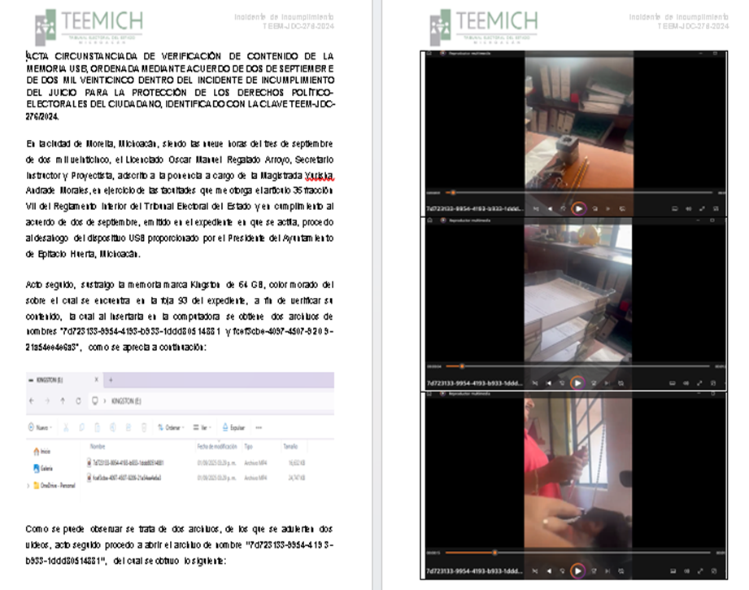
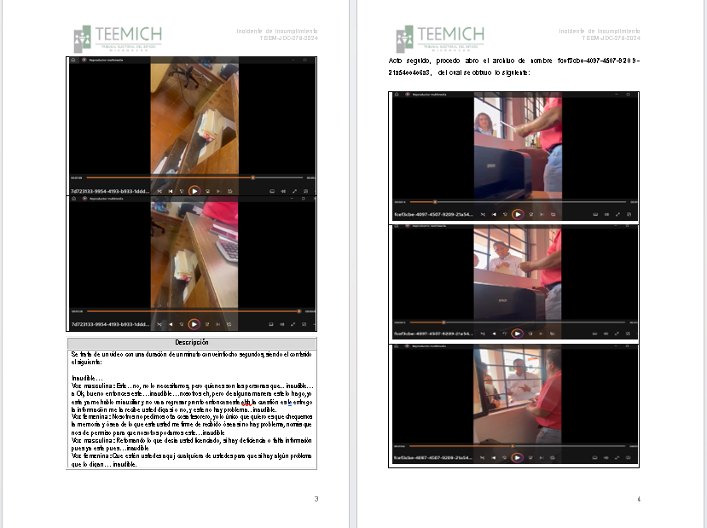
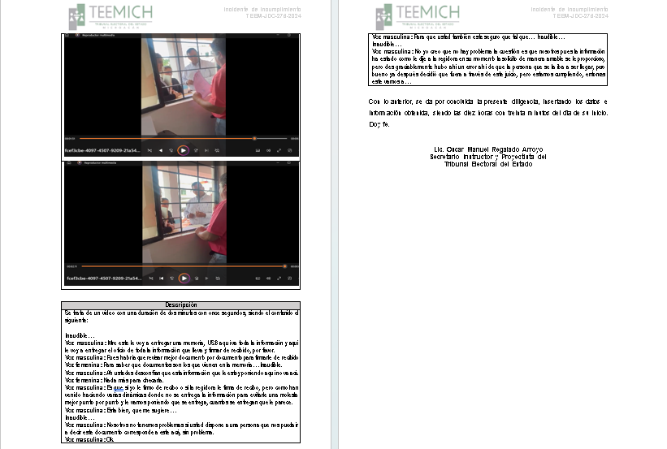

En la descripción del audio de ambos videos se hizo constar lo siguiente:

- “Inaudible….
Voz masculina: Este…no, no lo necesitamos, pero quienes son las personas que... inaudible… a Ok, bueno entonces este… inaudible… nosotros eh, pero de alguna manera este lo hago, yo este ya me hablo mi auxiliar y no va a regresar pronto entonces este eh la cuestión es, le entrego la información me la recibe usted diga sí o no, y este no hay problema…inaudible.
Voz femenina: Nosotros no pedimos otra cosa Tesorero, yo lo único que quiero es que chequemos la memoria y o sea de lo que este usted me firme de recibido o sea si no hay problema, nomás que nos de permiso para que nosotros podamos este… inaudible
Voz masculina: Retomando lo que decía usted licenciado, si hay deficiencia o falta información pues ya este pues… inaudible
Voz femenina: Que estén ustedes aquí, cualquiera de ustedes para que si hay algún problema que lo digan…. inaudible.”

- “Inaudible….
Voz masculina: Mire este le voy a entregar una memoria, USB aquí va toda la información y aquí le voy a entregar el oficio de toda la información que lleva y firma de recibido, por favor.
Voz masculina: Pues habría que revisar mejor documento por documento para firmarle de recibido.
Voz femenina: Para saber qué documentos son los que vienen en la memoria… Inaudible.
Voz masculina: Ah ustedes desconfían que esta información que le estoy poniendo aquí no va acá.
Voz femenina: Nada más para checarla.
Voz masculina: Es que, si yo le firmo de recibo o si la regidora le firma de recibo, pero como han venido haciendo varias dinámicas donde no se entrega la información para evitarle una molestia mejor punto por punto y le vamos poniendo qué se entrega, cuántos se entregan que le parece.
Voz masculina: Está bien, que me sugiere…
Inaudible….
Voz masculina: Nosotros no tenemos problemas si usted dispone a una persona que nos pueda ir a decir este documento corresponde a este acá, sin problema.
Voz masculina: Ok.
Voz masculina: Para que usted también esté seguro qué tal que…. Inaudible….
Inaudible….
Voz masculina: No, yo creo que no hay problema, la cuestión es que nosotros pues la información ha estado como le dije a la regidora en su momento la solicitó de manera amable se le proporcionó, pero desgraciadamente hubo ahí un error ahí de que la persona que se la iba a hacer llegar, pero bueno ya después decidió que fuera a través de este juicio, pero estamos cumpliendo, entonces este vamos a…”

Lo resaltado es propio.

Dicho medio de prueba acredita que la incidentista únicamente pidió que le permitieran revisar el contenido de la memoria para poder estar segura de que se trataba de la información solicitada, sin que se advierta que haya solicitado un procedimiento distinto que implicara un alto grado de dificultad para realizarlo o que sea desconocido, como lo señalan las responsables.

Asimismo, se desprende que el propio Tesorero Municipal, señaló que su auxiliar le había hablado y que no iba a regresar pronto, lo que corrobora el dicho de la incidentista referente a que el Tesorero le informó que esperara a su auxiliar contable para que revisara el contenido de la USB, sin embargo, dicho auxiliar nunca llegó.

De lo anterior, se advierte que las Autoridades responsables no entregaron la información a la incidentista, aun y cuando se puso a disposición, toda vez que existen circunstancias plenamente acreditadas que ponen de manifiesto que materialmente la información no fue entregada, ya que si bien, señalaron entregarla en una memoria USB, no fue posible concretarla debido a que la incidentista condicionó su revisión previa antes de firmar de recibido, lo que a criterio de este Tribunal Electoral no es indispensable su revisión previa para poder recibir la información, pues posteriormente puede realizar las manifestaciones que al respecto considere pertinentes.

lo cierto es que no permitieron que la incidentista pudiera revisar el contenido de la misma, situación que a consideración de este Tribunal Electoral, debió haber acontecido para acreditar fehacientemente la entrega de la información solicitada.

Máxime que las Autoridades responsables no cumplieron en tiempo con las acciones ordenadas, toda vez que se les otorgó el término de tres días hábiles contados a partir del día siguiente al de la notificación del Acuerdo Plenario, para que entregaran la información solicitada por la incidentista en su escrito de siete de noviembre de dos mil veinticuatro.

Asimismo, debían informar a este Tribunal Electoral, dentro de los dos días hábiles siguientes a la entrega de la información, acompañando las constancias con las cuales acreditaran las acciones ordenadas.

Por lo tanto, si el Acuerdo Plenario les fue notificado el veintiocho de julio, tenían del veintinueve al treinta y uno de julio para entregar la información y en el mejor de los casos, si la hubieran entregado el último día de este plazo, tenían del primero al cuatro de agosto para informarlo a este Tribunal Electoral.

No obstante, citaron a la incidentista para hacerle la entrega de la información, hasta el veintinueve de agosto e informaron hasta el primero de septiembre, por lo que evidentemente se excedieron en el plazo otorgado para tal efecto.

Vista a la Contraloría Municipal

En atención a la solicitud expresa de la incidentista en el sentido de que se dé vista al Órgano Interno de Control Municipal por las posibles faltas administrativas en que se hubiera incurrido por parte de las Autoridades responsables, se ordena dar la vista solicitada con las constancias que integran el presente expediente a la Contraloría Municipal, para que, en el ámbito de sus atribuciones, actúe como en derecho corresponda respecto del Presidente y Tesorero del Ayuntamiento.

Vista a la Auditoría Superior y a la Contraloría General, ambas del Estado de Michoacán de Ocampo

Respecto a dichas vistas por solicitud de la incidentista, se dejan a salvo sus derechos para que, de considerarlo pertinente, los haga valer en la vía y términos que estime pertinentes, en relación con los hechos que a su criterio son constitutivos de desacato a las sentencias de este Órgano jurisdiccional.

V. MECANISMO DE CUMPLIMIENTO

Por las razones de hecho y de derecho expuestas en los considerandos previos, ante la actitud contumaz en que incurrieron las Autoridades responsables de no cumplir con los efectos ordenados en la Sentencia y Acuerdo Plenario, y ante el excesivo transcurso del plazo otorgado para tal finalidad, así como en estricto cumplimiento a la obligación de este Tribunal Electoral de verificar el debido cumplimiento de sus determinaciones, en el caso concreto, con el fin de evitar la prosecución de actos evasivos y procedimientos dilatorios, con estricto apego al principio pro homine previsto en el artículo 1° de la Constitución Política de los Estado Unidos Mexicanos, ante el incumplimiento de la Sentencia y Acuerdo Plenario resulta procedente ordenar diversos mecanismos de cumplimiento.

Ahora bien, se insiste, los efectos de la Sentencia y Acuerdo Plenario fueron muy claros y concretos, a saber: a) contactar por la vía más expedita a la parte actora para que se presentara en las instalaciones de la Secretaría del Ayuntamiento y, b) entregarle la información peticionada en su solicitud, debiendo remitir a este Tribunal las constancias que lo acreditaran.

En el entendido de que ha sido criterio reiterado de la Sala Toluca, que no es viable establecer una modalidad específica para la entrega de la información que solicitan las regidurías en el ejercicio de su cargo público, puesto que lo trascendental es garantizar el adecuado acceso a esta; es decir, asegurar el derecho que tienen a recibirla, por lo que no se ha señalado una forma determinada o específica en la que los ayuntamientos deben entregarla.

Sin embargo, en la especie no está acreditado que la incidentista hubiere recibido la información solicitada, por lo que, ante el reconocimiento del derecho de acceso a la justicia en su modalidad del derecho a la ejecución de las sentencias, no solo prevalece el derecho subjetivo del vencedor en juicio, sino que, para la efectividad del "Estado democrático de derecho", es indispensable que las autoridades estatales cumplan con sus obligaciones contenidas en la Constitución Federal y en los diversos tratados internacionales.

Acorde con lo anterior, la sentencia como fuente normativa de creación, modificación y extinción de situaciones jurídicas individuales, se integra al sistema del Estado de Derecho y, en ese sentido, debe acatarse en sus términos, aun en contra de la voluntad de las partes, de las autoridades vinculadas o de las requeridas en colaboración para lograr ese propósito.

Por ello, este Tribunal Electoral en cuanto rector del proceso, cuenta con la potestad y amplias facultades para allanar cualquier obstáculo que impida hacer efectivo el fallo, de manera que debe proveer todo lo necesario para que la resolución sea puntualmente ejecutada, siempre que esto sea acorde con el respeto a los derechos fundamentales y a la normatividad aplicable.

De lo anterior se sigue que este Órgano jurisdiccional, a fin de hacer efectivo el derecho constitucional a la tutela jurisdiccional; lo cual implica la plena ejecución de la sentencia, debe remover todos los obstáculos que impidan su ejecución, tanto iniciales como posteriores y, en su caso, la realización de todos los actos necesarios para la ejecución, así como los derivados de una desobediencia manifiesta o disimulada, por un cumplimiento aparente o defectuoso a cargo de las autoridades que tengan o no el carácter de responsables.

Por lo que, este Tribunal Electoral procede a implementar los mecanismos necesarios para cumplir con los efectos ordenados en la sentencia, sin que ello se traduzca en adicionar nuevos efectos a los ya ordenados en la Sentencia y Acuerdo plenario sino que, por el contrario, se pretende restituir a la incidentista en el goce de sus derechos político-electorales, sobre todo porque el propio Presidente Municipal, al desahogar la vista de la presente incidencia manifestó que cuenta con la información y documentación solicitada, por lo que se ordenan los siguientes:

VI. EFECTOS

- Ante la existencia de situaciones que han impedido el efectivo cumplimiento de lo ordenado por este Órgano jurisdiccional, se ordena al Presidente y Tesorero, ambos del Ayuntamiento que la información que pidió la incidentista en su solicitud de siete de noviembre de dos mil veinticuatro le sea entregada de manera impresa, completa y por escrito en la próxima sesión ordinaria de Cabildo que se celebre.

- Para efectos de lo anterior, se ordena al Presidente Municipal que, a través del Secretario del Ayuntamiento convoque a la respectiva sesión al Cabildo, debiendo notificar a Patricia Pérez Morales por el medio a través del cual se le haya convocado previamente a las sesiones de Cabildo, eliminando cualquier obstáculo que pudiese existir para lograrlo.

- Tal actuación deberá ser incluida en los puntos del orden del día de la referida sesión ordinaria de cabildo, haciéndose constar en el acta que con motivo de eso se realice.

- Se vincula a Patricia Pérez Morales en su carácter de Regidora del Ayuntamiento para que acuda a la sesión de Cabildo a recibir la información solicitada.

- Se vincula a la incidentista para que asista a la próxima sesión de cabildo programada para tal finalidad.

- Se vincula a las demás personas integrantes del Ayuntamiento –Sindicatura y Regidurías– para que vigilen el debido cumplimiento de la presente resolución.

- Se ordena a las Autoridades responsables para que, una vez realizados los citados actos, dentro de los dos días hábiles siguientes, lo informen a este Tribunal Electoral, adjuntando las constancias certificadas que así lo acrediten.

VII. APERCIBIMIENTOS

El incumplimiento por alguna de las partes y autoridades vinculadas en los efectos indicados conlleva los siguientes apercibimientos:

- A las Autoridades responsables

De no cumplir en tiempo y forma con lo ordenado, es decir, en caso de incurrir en reincidencia, se les impondrá una multa de hasta doscientas veces el valor diario de la UMA, de conformidad con lo establecido en el artículo 44 fracción I de la Ley de Justicia.

Asimismo, de persistir su actitud contumaz, en su caso, se dará vista a la Fiscalía General del Estado por la probable comisión de delitos contra la administración de justicia, establecidos en el artículo 260 fracción VIII del Código Penal para el Estado de Michoacán de Ocampo, derivados del incumplimiento de las determinaciones de este Tribunal.

- A la incidentista

En caso de que no asista a la sesión de Cabildo programada para la entrega de la información y documentación de referencia, o bien, se negare a recibirla, se tendrá por entregada formalmente la misma.
- A las demás personas integrantes del Ayuntamiento -Sindicatura y Regidurías-

De no cumplir con lo ordenado se les podrá imponer, a cada una, el medio de apremio establecido en el artículo 44 fracción I de la Ley de Justicia, consistente en una multa de hasta cien veces el valor diario de la UMA.

Por lo expuesto y fundado, se emiten los siguientes:

VIII. RESOLUTIVOS

PRIMERO. Es parcialmente fundado el Incidente de Incumplimiento de la Sentencia de cuatro de marzo y el Acuerdo Plenario de veinticuatro de julio, ambos de dos mil veinticinco, emitidos dentro del Juicio para la Protección de los Derechos Político-Electorales del Ciudadano, identificado con la clave TEEM-JDC-276/2024.

SEGUNDO. Se ordena al Presidente y Tesorero del Ayuntamiento de Epitacio Huerta, Michoacán, que cumplan con los efectos ordenados en la presente resolución incidental.

TERCERO. Se vincula a Patricia Pérez Morales, al Secretario, Sindicatura y Regidurías, todos del Ayuntamiento de Epitacio Huerta para que actúen de conformidad con los efectos precisados en la presente resolución.

CUARTO. Se ordena dar vista a la Contraloría Municipal de Epitacio Huerta, Michoacán, para que determine lo que en derecho corresponda respecto del incumplimiento por parte del Presidente, Secretario y Tesorero, de dicho Ayuntamiento.

QUINTO. Se dejan a salvo los derechos de la incidentista para que, de considerarlo pertinente, los haga valer ante la Auditoría Superior y Contraloría General, ambas del Estado de Michoacán de Ocampo, en la vía y términos que estime pertinente.

NOTIFÍQUESE, Personalmente vía correo electrónico a la incidentista; por oficio a las autoridades responsables -con copias certificadas de la presente resolución-, a la sindicatura, regidurías y contraloría, todas del Ayuntamiento de Epitacio Huerta, Michoacán y por estrados a los demás interesados. Con fundamento en los artículos 37 fracciones I, II y III, 38 y 39 de la Ley de Justicia en Materia Electoral y de Participación Ciudadana del Estado de Michoacán de Ocampo; así como 137 párrafo primero, 139, 140 y 142 del Reglamento Interior del Tribunal Electoral del Estado.

Así, a las doce horas con cuarenta y siete minutos del dieciséis de octubre de dos mil veinticinco, en Sesión Pública, por unanimidad de votos, lo resolvieron y firman los integrantes del Pleno del Tribunal Electoral del Estado, la Magistrada Presidenta Amelí Gissel Navarro Lepe, las Magistradas Yurisha Andrade Morales -quien fue ponente- y Alma Rosa Bahena Villalobos y los Magistrados Adrián Hernández Pinedo y Eric López Villaseñor, ante el Secretario General de Acuerdos, Maestro Jesús Renato García Rivera, quien autoriza y da fe. Doy fe.

MAGISTRADA PRESIDENTA

AMELÍ GISSEL NAVARRO LEPE
MAGISTRADA  YURISHA ANDRADE MORALES | MAGISTRADA  ALMA ROSA BAHENA VILLALOBOS
MAGISTRADO  ADRIÁN HERNÁNDEZ PINEDO | MAGISTRADO  ERIC LÓPEZ VILLASEÑOR
SECRETARIO GENERAL DE ACUERDOS

JESÚS RENATO GARCÍA RIVERA

El suscrito Jesús Renato García Rivera, Secretario General de Acuerdos del Tribunal Electoral del Estado, en ejercicio de las facultades que me confieren los artículos 69, fracciones VII y VIII del Código Electoral del Estado de Michoacán de Ocampo; 66, fracciones I y II, del Reglamento Interior del Tribunal Electoral del Estado, hago constar que las firmas que obran en la presente página, corresponden a la Resolución Incidental emitida por el Pleno del Tribunal Electoral del Estado, en Sesión Pública celebrada el dieciséis de octubre de dos mil veinticinco, dentro del Incidente de Incumplimiento de Sentencia del Juicio para la Protección de los Derechos Político-Electorales del Ciudadano, identificado con la clave TEEM-JDC-276/2024, la cual consta de veinticuatro páginas, incluida la presente. Doy fe.

Este documento es una representación gráfica autorizada mediante firmas electrónicas certificadas, el cual tiene plena validez jurídica de conformidad con el numeral tercero y cuarto del ACUERDO DEL PLENO POR EL QUE SE IMPLEMENTA EL USO DE LA FIRMA ELECTRÓNICA EN LOS ACUERDOS, RESOLUCIONES Y SENTENCIAS QUE SE DICTEN CON MOTIVO DEL TRÁMITE, TURNO, SUSTANCIACIÓN Y RESOLUCIÓN DE LOS ASUNTOS JURISDICCIONALES, ASÍ COMO EN LOS ACUERDOS, LAS GESTIONES Y DETERMINACIONES DERIVADAS DEL ÁMBITO ADMINISTRATIVO DEL TRIBUNAL.

Todas las fechas corresponden al año dos mil veinticinco, salvo señalamiento expreso.
En adelante, incidentista.
En adelante, Juicio Ciudadano.
En adelante, Órgano jurisdiccional o Tribunal Electoral.
En adelante, Autoridades responsables.
En adelante, Ayuntamiento.
En adelante, Sentencia.
En adelante, Sesión Pública.
En adelante, Sala Regional Toluca.
En adelante, Resolución Incidental.
Visible a fojas 09 a 17.
En adelante, Acuerdo Plenario.
Visible a foja 312 del expediente principal.
Escrito de incidente visible a foja 2 y acuerdo de apertura visible a foja 27 del Incidente de Incumplimiento de Sentencia.
Visible a foja 87 del Incidente de Incumplimiento de Sentencia.
Visible a foja 378 del expediente principal.
Visible a foja 94 del Incidente de Incumplimiento de Sentencia.
Visible a foja 400 del expediente principal.
Visible a foja 422 del expediente principal.
En adelante, Ley de Justicia.
En adelante, Sala Superior.
De conformidad con la jurisprudencia 15/2011 de Sala Superior de rubro: “PLAZO PARA PRESENTAR UN MEDIO DE IMPUGNACIÓN, TRATÁNDOSE DE OMISIONES.”
Escrito visible a foja 309 del expediente principal.
Escrito visible a foja 376 del expediente principal.
Visible a foja 89 del Incidente de Incumplimiento de Sentencia.
Visible a foja 95 a 97 del Incidente de Incumplimiento de Sentencia.
En adelante, Constitución Federal.
Al respecto se cita la resolución emitida por la Sala Superior al resolver el expediente SUP-JDC-08/2025 y sus acumulados. Asimismo, orienta al respecto la tesis III.5o.A.15 K (10a.), del Quinto Tribunal Colegiado en Materia Administrativa del Tercer Circuito, de rubro: “INCIDENTE DE INEJECUCIÓN DE SENTENCIAS DE AMPARO. ASPECTOS QUE DEBEN ANALIZARSE ANTES DE DETERMINAR SI PROCEDE CONTINUAR CON SU TRÁMITE, CUANDO DURANTE ÉSTE EL JUEZ DE DISTRITO INFORMA QUE SE CUMPLIÓ LA EJECUTORIA.”
Por ejemplo, al resolver los juicios ST-JDC-263/2017, ST-JDC-756/2018 y ST-JDC-768/2021, ST-JDC-83/2023, ST-JDC-130/2022 Y ACUMULADOS y ST-JG-11/2025 Y ST-JDC-17/2025 ACUMULADOS.
Así se sostiene en la tesis de Jurisprudencia 1a./J. 28/2023 (11a.); Instancia: Primera Sala; Undécima Época; Materias(s): Constitucional; Fuente: Semanario Judicial de la Federación; de rubro: “DERECHO DE ACCESO A LA JUSTICIA. CONTENIDO, ETAPAS Y ALCANCE DE SU VERTIENTE DE EJECUCIÓN MATERIAL DE LAS SENTENCIAS.”
Criterio sostenido en la tesis aislada I.4o.C.85 C (10a.); del Cuarto Tribunal Colegiado en Materia Civil del Primer Circuito, de rubro: “EJECUCIÓN DE SENTENCIA EN EL JUICIO CIVIL. EL JUEZ DEBE PROVEER LO NECESARIO PARA LOGRARLA.”
Determinación establecida en la tesis aislada XCVII/2001 de Sala Superior de rubro: “EJECUCIÓN DE SENTENCIA. LA TUTELA JURISDICCIONAL EFECTIVA COMPRENDE LA REMOCIÓN DE TODOS LOS OBSTÁCULOS QUE LA IMPIDAN.”
Conforme con el artículo 35 fracción I de la Ley Orgánica Municipal del Estado de Michoacán de Ocampo. Lo que deberá de llevarse a cabo conforme con el calendario previamente establecido o, en su defecto, con la debida programación para ello.
Al respecto se invoca la jurisprudencia 1a./J. 109/2022 (11a.) de la Primera Sala de la Suprema Corte de Justicia de la Nación, de rubro: “CUMPLIMIENTO DE SENTENCIAS DE AMPARO INDIRECTO. CUANDO IMPLIQUE LA EJECUCIÓN DE UNA SENTENCIA DICTADA POR UNA PERSONA JUZGADORA O POR UN TRIBUNAL ORDINARIO, DEBE VINCULARSE EN EL PROCEDIMIENTO CORRESPONDIENTE A QUIEN LA EMITIÓ.”

